计算机系统基础

计算机与信息工程学院 2014级网络编程班 李伯阳 20141105067

指导老师 朝力萌 讲师

摘要 本文介绍了计算机系统基础。主要有计算机的主要组成部件、计算机是如何工作、计算机的编程语言，例如机器语言、汇编语言、高级语言。计算机的储存器包括有虚拟内存、指针、动态存储分配，还有嵌入式系统。

关键词 CPU；主板；内存；硬盘；显卡；声卡；网卡；电源；机箱；光驱；音箱；鼠标；键盘；显示器；机器语言；汇编语言；高级语言；虚拟内存；指针；动态存储分配；嵌入式系统；

高科技社会离不开高科技产品，而计算机则是当今社会不可缺少的一项高科技产品。从1946年发明的第一台计算机以来，计算机的外形和功能都在不停的演变，在演变中更加满足人们的各种需求。慢慢的更加深入了解了关于计算机的信息。如计算机的硬

软件分布，应用及作用。计算机的软件大体上可分成应用件系统软件两大类。应用软件是为了解决各种实际问题而编写的。如图形图像处软件、计算机辅助设计软件、排版软件、学习软件等。

## 1 计算机的主要组成部件

一台计算机主要是由CPU、主板、内存、硬盘、显卡、声卡、网卡、电源、机箱、光驱、音箱、鼠标、键盘、显示器等等所组成，那么它们的作用是什么呢。

CPU的作用：CPU是中央处理单元(Cntral Pocessing Uit)的缩写，它可以被简称做微处理器（mcroprocessor)，不过经常被人们直接称为处理器(processor)。不要因为这些简称而忽视它的作用，cpu是计算机的核心，其重要性好比心脏对于人一样。

主板的作用：主板就像一个平台，或者说就像一条高速公路，CPU、显卡、内存、硬盘等就像一台汽车系统，再高档的汽车也必须有一条适合的高速公路，如果买了一辆法拉利，却行进在山间小路上，那也无法发挥车的性能；当然，路好，车不行，速度也快不起来。

硬盘和内存的作用：内存是电脑中的主要部件，它是相对于外存而言的。我们平常使用的程序，如Windows系统、打字软件、游戏软件等，一般都是安装在硬盘等外存上的，但仅此是不能使用其功能的。必须把它们调入内存中运行。才能真正使用其功能，我们平时输入一段文字或玩一个游戏其实都是在内存中进行的，通常我们把要永久保存的大量的数据存储在外存上，而把一些临时的或少量的数据和程序放在内存上。硬盘＆内存都是存储器，存储器又分为包括随机存储器（RAM），只读存储器（ROM），以及高速缓存（CACHE）。只不过因为RAM是其中最重要的存储器。

显卡的作用：显卡又称显示器适配卡，每一块显示卡基本上都是由“显示主芯片”，“显示缓存”（简称显存），“BIOS”，数字模拟转换器（RAMDAC），“显卡的接口”以及卡上的电容、电阻等组成。起到图像计算和显示的作用。

声卡的作用：声卡的工作原理其实很简单，我们知道，麦克风和喇叭所用的都是模拟信号，而电脑所能处理的都是数字信号，两者不能混用，声卡的作用就是实现两者的转换。

网卡的作用：网卡是工作在数据链路层的网路组件，是局域网中连接计算机和传输介质的接口，不仅能实现与局域网传输介质之间的物理连接和电信号匹配，还涉及帧的发送与接收、帧的封装与拆封、介质访问控制、数据的编码与解码以及数据缓存的功能等。一般的用户不用再购买，主板上集成的网卡就行。

电源的作用：是一个变压器，把家用220V交流电转化为18-5V不等的直流电供给整个电脑。外界停电后直接关机。

机箱的作用：安置各类硬件设备的，有的机箱是可以防一定辐射的，所以购买时看你要的哪一种。

光驱的作用：读取光盘上面的信息。

音箱的作用：用来还原各方位音源的声音。每个声道每个音箱是互不干扰的。

鼠标的作用：起到可以操作计算机的作用。

键盘的作用：键盘根据不同的使用功能可以分为四个区域，打字键区(主键盘区)、功能键区、游标／控制键区、数字键区(数字小键盘区或副键盘区)。起到可以操作计算机以及给计算机命令的作用。

显示器的作用：显示的作用。

## 2 计算机是怎样工作的

虽然我们知道怎样使用计算机，但是计算机是如何工作的我们却不怎么熟悉。这是计算机的简单模型图：

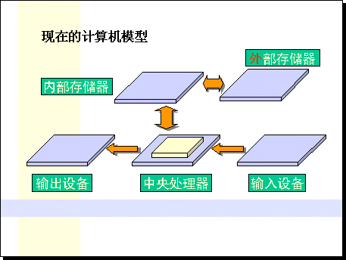

其实计算机的工作原理跟电视、VCD机差不多，你给它发一些指令，它就会按你的意思执行某项功能。但是这些指令并不是直接发给你要控制的硬件，而是先通过前面提过的输入设备，如键盘、鼠标，接收您的指令，然后再由中央处理器（CPU）来处理这些指令，最后才由输出设备输出你要的结果。现在，让我们用一道简单的计算题来回想一下人脑的工作方式。题目很简单：8+4÷2=？首先，我们得用笔将这道题记录在纸上，记在大脑中，再经过脑神经元的思考，结合我们以前掌握的知识，决定用四则运算规则和九九乘法口诀来处理，先用脑算出4÷2=2这一中间结果，并记录于纸上，然后再用脑算出8+2=10这一最终结果，并记录于纸上。通过做这一简单运算题，我们发现一规律：首先通过眼、耳等感觉器官将捕捉的信息输送到大脑中并存储起来，然后对这一信息进行加工处理，再由大脑控制人把最终结果，以某种方式表达出来。计算机正是模仿人脑进行工作的，其部件如输入设备、存储器、运算器、控制器、输出设备等分别与人脑的各种功能器官对应，以完成信息的输入、处理、输出。其中，那些构成电脑的看得见摸得着的东西，如元器件、电路板、零部件等物理实体和物理装置，叫做电脑硬件。但是，仅有硬件电脑是不能自行工作的，还必须给它配备“思想”--即指挥它如何工作的软件才能使它成为令我们惊奇的电“脑”。所有的电脑都是由硬件和软件两大部分构成。其中硬件是指构成电脑系统的物理实体和物理装置，即那些我们看得见也摸得着得东西，一台完整的电脑一般包括输入／输出设备、存储器、运算器、控制器等。软件是那些为了运行、管理和维修电脑而人工编制的各种程序的集合。 下面是一个简单程序的例子：初始时，外壳程序执行它的命令，等待我们输入一个命令，当我们在键盘上输入字符串”./hello”的时候，外壳程序将字符逐一读入寄存器，再把它存放到存储器。过程如下图所示：

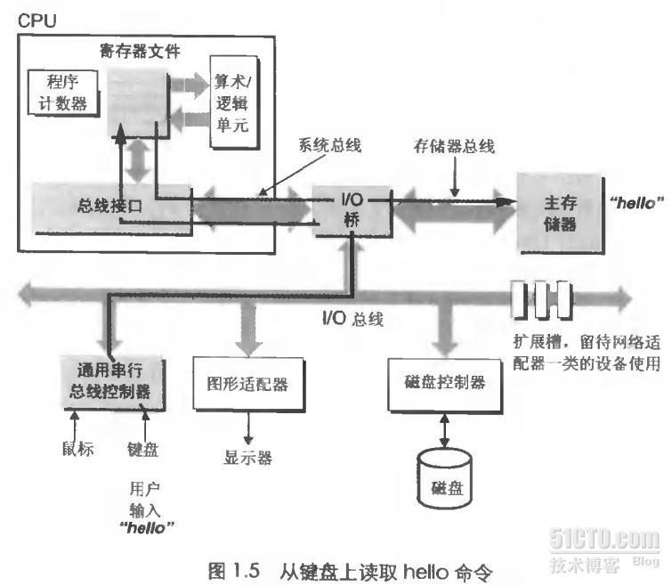

当我们在键盘上敲回车键时，外壳程序就知道我们已经结束了输入的命令，然后外壳执行一系列指令来加载可执行的hello文件，将hello目标文件中的代码和数据从磁盘复制到主存。数据包括最终会被输出的字符串”hello/n”。

利用直接存储器存取的技术，数据可以不通过处理器而直接从磁盘到达主存。

一旦目标文件hello中的代码和数据被加载到主存，处理器就开始执行hello程序的main程序中的机器语言指令。这些指令将”hello/n”字符串中的字节从主存复制到寄存器文件，再从寄存器文件中复制到显示设备，最终显示在屏幕上。